HỒ SƠ DỰ ÁN
MIMO – GIA SƯ AI HỌC THEO SÁCH GIÁO KHOA CHO HỌC SINH THCS
Tên đội: ……………………………………………
Học sinh thực hiện: ……………………………………………
Trường: ……………………………………………
Giáo viên hướng dẫn: ……………………………………………

1. Vấn đề cần giải quyết
Nhóm em đều đang học THCS. Tối ngồi làm bài ở nhà, gặp câu khó mà bố mẹ bận hoặc không còn nhớ kiến thức cũ, tụi em hay mở ChatGPT hoặc Gemini ra hỏi. Hỏi thì nhanh thật, nhưng dùng một thời gian cả nhóm nhận ra mấy chuyện không ổn.
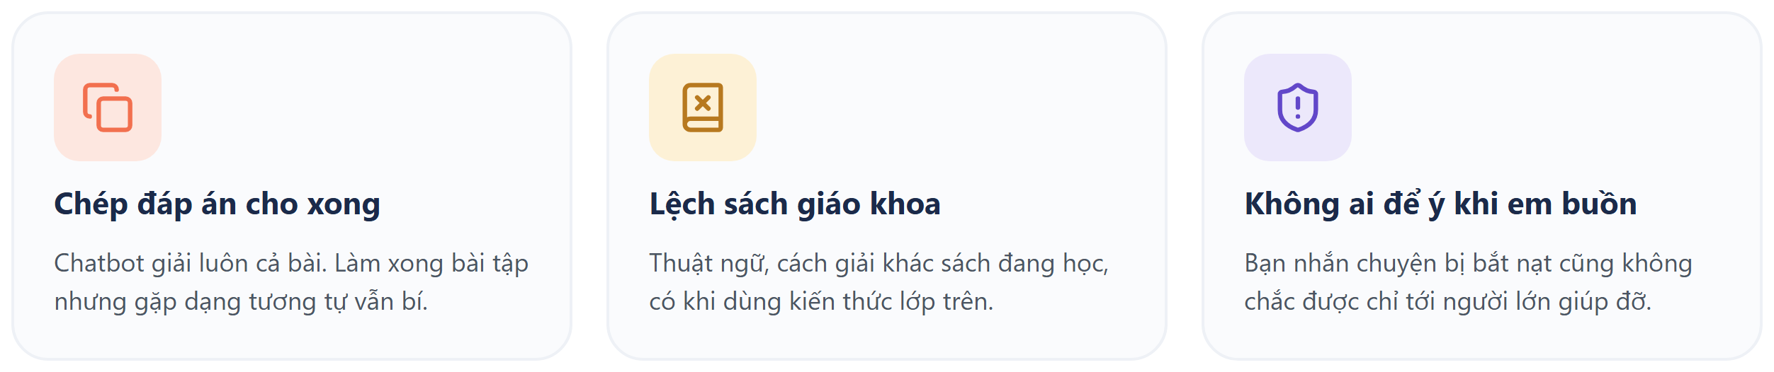
Hình 1. Ba điều nhóm em thấy chưa ổn khi học với chatbot thông thường
Chuyện đầu tiên là chatbot hay giải luôn cả bài. Chép vào vở là xong bài tập, nhưng hôm sau lên lớp gặp dạng tương tự vẫn không làm được. Chuyện thứ hai là cách giải và thuật ngữ nhiều khi khác sách đang học, có lúc còn dùng kiến thức của lớp trên, mà tụi em lại không biết đoạn nào lấy từ đâu để kiểm tra. Chuyện thứ ba khó thấy hơn: chatbot không biết em đang học tới bài nào, hay sai chỗ nào, và nếu một bạn nhắn chuyện bị bắt nạt hay đang rất buồn thì cũng không có gì bảo đảm bạn ấy được khuyên tìm tới người lớn.
Vì vậy nhóm chọn làm Mimo, một gia sư AI dạy theo đúng sách giáo khoa, gợi ý từng bước để các bạn tự làm và luôn để ý tới an toàn của học sinh. Mimo chạy trên trình duyệt và miễn phí, nên bạn nào không có điều kiện đi học thêm cũng dùng được.

2. Đối tượng sử dụng
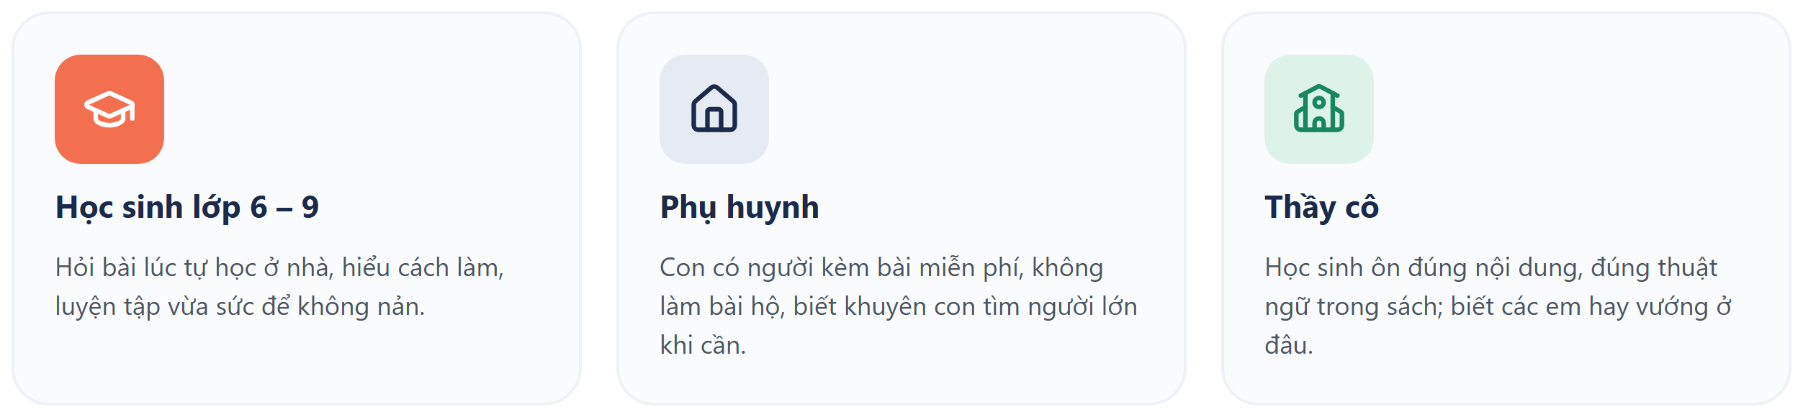
Hình 2. Những ai dùng và được lợi từ Mimo
Người dùng chính là học sinh từ lớp 6 đến lớp 9. Các bạn cần được giải đáp ngay lúc đang tự học, cần hiểu cách làm chứ không chỉ có đáp số, và cần bài luyện tập vừa sức để không bị nản.
Phụ huynh là người được lợi gián tiếp. Con có người kèm bài mà không tốn tiền gia sư, bố mẹ cũng yên tâm hơn vì Mimo không làm bài hộ và biết khuyên con nói với người lớn khi gặp chuyện không hay.
Thầy cô cũng được lợi vì học sinh ôn ở nhà đúng nội dung, đúng thuật ngữ trong sách thầy cô đang dạy. Lịch sử hỏi đáp và lượt bấm thích hay không thích cho thấy các bạn thường vướng ở phần nào.

3. Dữ liệu, câu lệnh, công cụ trí tuệ nhân tạo đã sử dụng
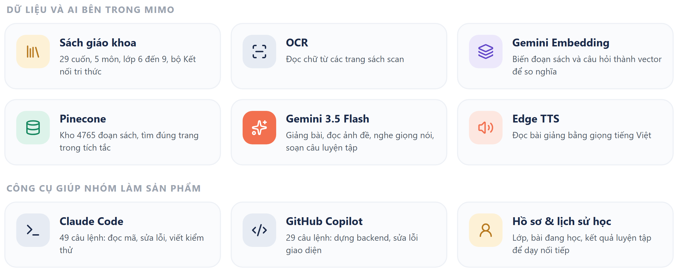
Hình 3. Dữ liệu và công cụ AI nhóm đã dùng

Dữ liệu
Dữ liệu quan trọng nhất là sách giáo khoa bộ Kết nối tri thức với cuộc sống: đủ 29 cuốn của 5 môn Toán, Ngữ văn, Tiếng Anh, Khoa học tự nhiên, Lịch sử và Địa lí cho cả bốn lớp 6, 7, 8, 9 (môn nào có hai tập thì nạp cả hai). Sách là file PDF dạng ảnh scan nên nhóm phải OCR để lấy chữ, rồi cắt thành 4765 đoạn nhỏ và đưa lên Pinecone (nạp xong ngày 16/9/2026). Nhóm còn tự gõ lại mục lục từng cuốn (chương, bài, số trang) để lộ trình học đi đúng thứ tự trong sách và Mimo biết mỗi đoạn nằm ở trang mấy.
Trong lúc học, hệ thống lưu thêm hồ sơ của học sinh (lớp, môn, bài đang học), lịch sử trò chuyện và kết quả luyện tập. Nhờ vậy lần sau em hỏi lại bài cũ, Mimo biết em từng sai ở đâu để giảng tiếp chứ không giảng lại từ đầu.

Công cụ AI
Gemini 3.5 Flash của Google là “bộ não” của Mimo: giảng bài, đọc ảnh đề, nghe giọng nói và soạn câu luyện tập. Khi dùng gói miễn phí bị hết lượt, hệ thống tự chuyển sang Gemini 3.5 Flash-Lite hoặc 3.6 Flash. Gemini Embedding biến mỗi đoạn sách và mỗi câu hỏi thành một dãy số (vector), còn Pinecone là nơi lưu các vector này để tìm ra đoạn sách gần nghĩa nhất với câu hỏi. Nút “Nghe giảng” dùng giọng đọc tiếng Việt HoaiMy của Microsoft Edge.
Để viết code, nhóm dùng Claude Code (49 câu lệnh) và GitHub Copilot (29 câu lệnh). Tụi em nhờ các công cụ này đọc hiểu mã nguồn, tìm lỗi và viết kiểm thử. Ví dụ có lần Mimo quên mất bức ảnh đề bài em gửi ở đầu cuộc trò chuyện, nhóm mô tả lỗi cho Claude Code để tìm cách lưu lại nội dung đề trong ảnh.

Câu lệnh (prompt) cho Mimo
Phần nhóm sửa đi sửa lại nhiều nhất là prompt, tức là “bản hướng dẫn” dặn Mimo cách cư xử. Dưới đây là vài câu trích nguyên văn:
“Bạn là Mimo, trợ lý học tập AI thân thiện, như một người anh/chị lớn giỏi giang, kiên nhẫn… xưng Mimo, gọi học sinh là em.”
“Khi em gửi một bài tập cần giải: KHÔNG giải hết ngay. Hãy gợi ý hướng làm hoặc bước đầu tiên rồi hỏi em thử làm tiếp.”
“Nếu em nói đang làm bài kiểm tra/bài thi: TUYỆT ĐỐI không đưa công thức, gợi ý hay đáp án cho bài đó lúc này.”
“Dùng thuật ngữ thống nhất theo SGK chương trình GDPT 2018… không dùng kiến thức vượt chương trình lớp.”
“Nếu em kể bị bắt nạt… khuyến khích em kể với người lớn tin cậy và cho em biết có thể gọi Tổng đài quốc gia bảo vệ trẻ em 111.”
Toàn bộ 78 câu lệnh nhóm dùng với công cụ AI được lưu lại trong thư mục prompt-log (xem mục 8).

4. Sơ đồ mô tả dữ liệu đầu vào, quá trình xử lý bằng AI và kết quả đầu ra
Trước khi Mimo trả lời được, sách giáo khoa phải được đưa vào kho. Việc này chỉ làm một lần cho mỗi cuốn sách.
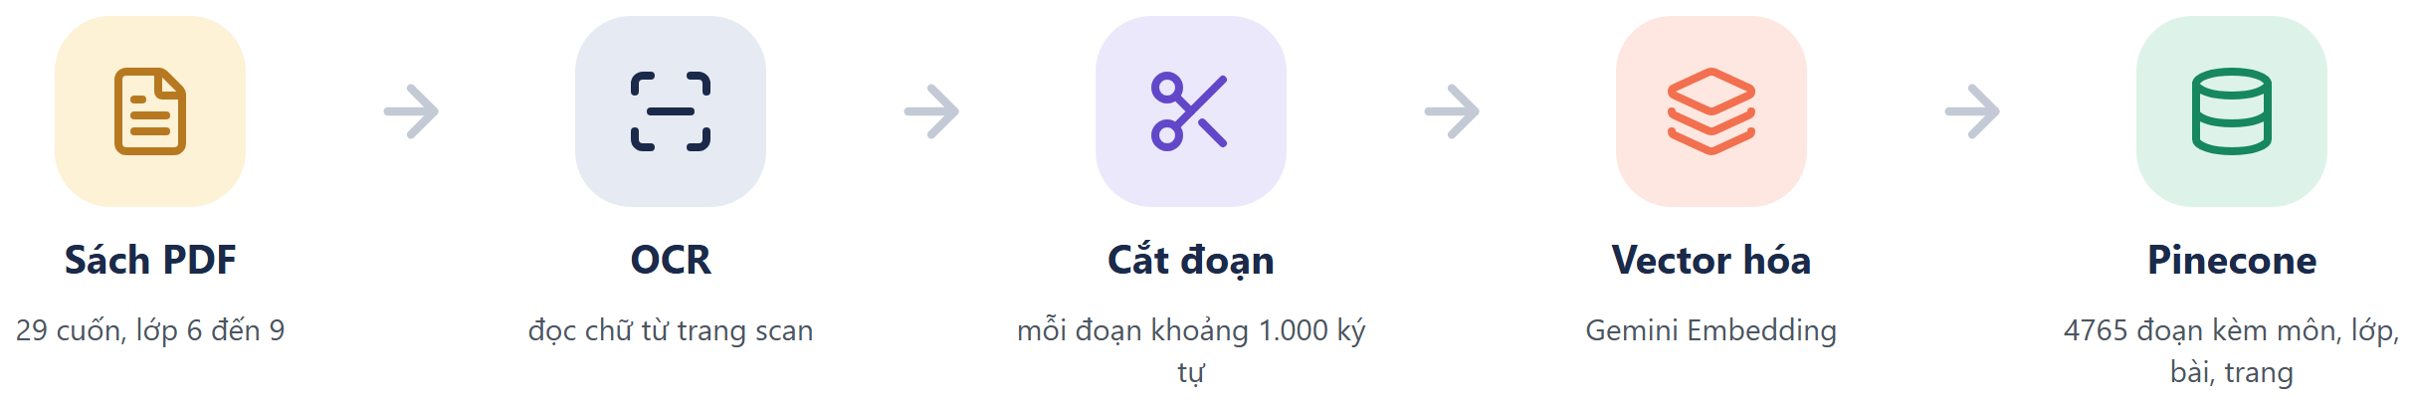
Hình 4. Đưa sách giáo khoa vào kho dữ liệu
Sau đó, mỗi lần học sinh hỏi, dữ liệu đi qua ba chặng như hình dưới.
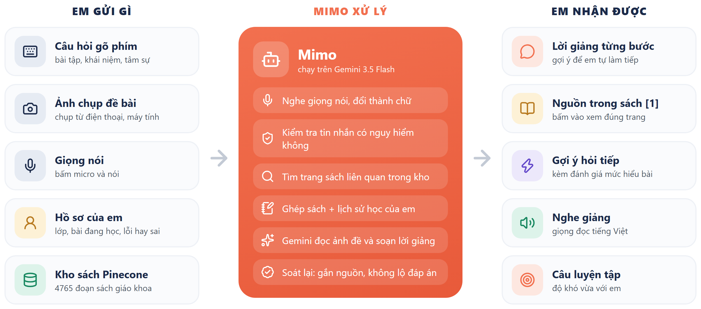
Hình 5. Dữ liệu đầu vào → Mimo xử lý → Kết quả đầu ra
Lấy ví dụ một bạn lớp 8 gõ “đa thức là gì”. Câu hỏi được đổi thành vector rồi so với kho sách, tìm ra trang nói về đa thức trong Toán 8. Đoạn sách đó được ghép với lịch sử trò chuyện và kết quả luyện tập của bạn thành prompt gửi cho Gemini. Mimo trả lời bằng một ví dụ mua vở, mua bút cho dễ hình dung, gắn số [1] ở câu lấy từ sách để bạn bấm vào xem đúng trang, rồi hỏi lại một câu nhỏ để bạn tự kiểm tra xem mình hiểu chưa.
Phần luyện tập chạy thành một vòng lặp. Câu nào làm đúng liên tiếp thì câu sau khó hơn, làm sai thì Mimo cho ôn lại và ưu tiên hỏi đúng chỗ em hay nhầm.
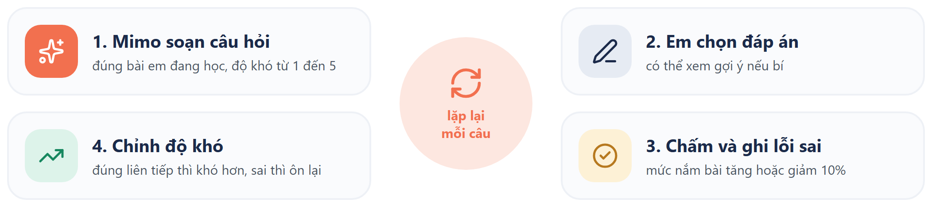
Hình 6. Vòng luyện tập tự điều chỉnh độ khó

5. Hình ảnh quá trình thử nghiệm
Mimo không làm một lần là chạy. Các ảnh dưới đây được chụp qua từng lần thử, từ lúc còn báo lỗi tới khi dùng được.
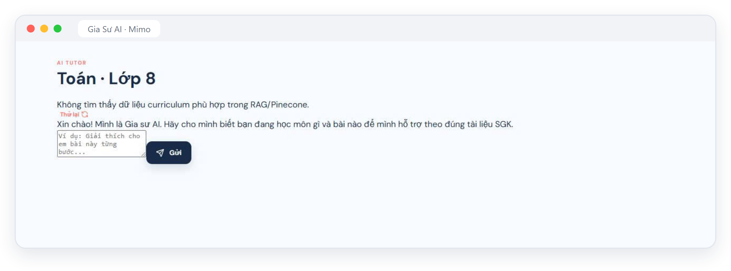
Hình 7. Bản đầu tiên: Mimo chưa đọc được kho sách nên chỉ báo lỗi “Không tìm thấy dữ liệu”.
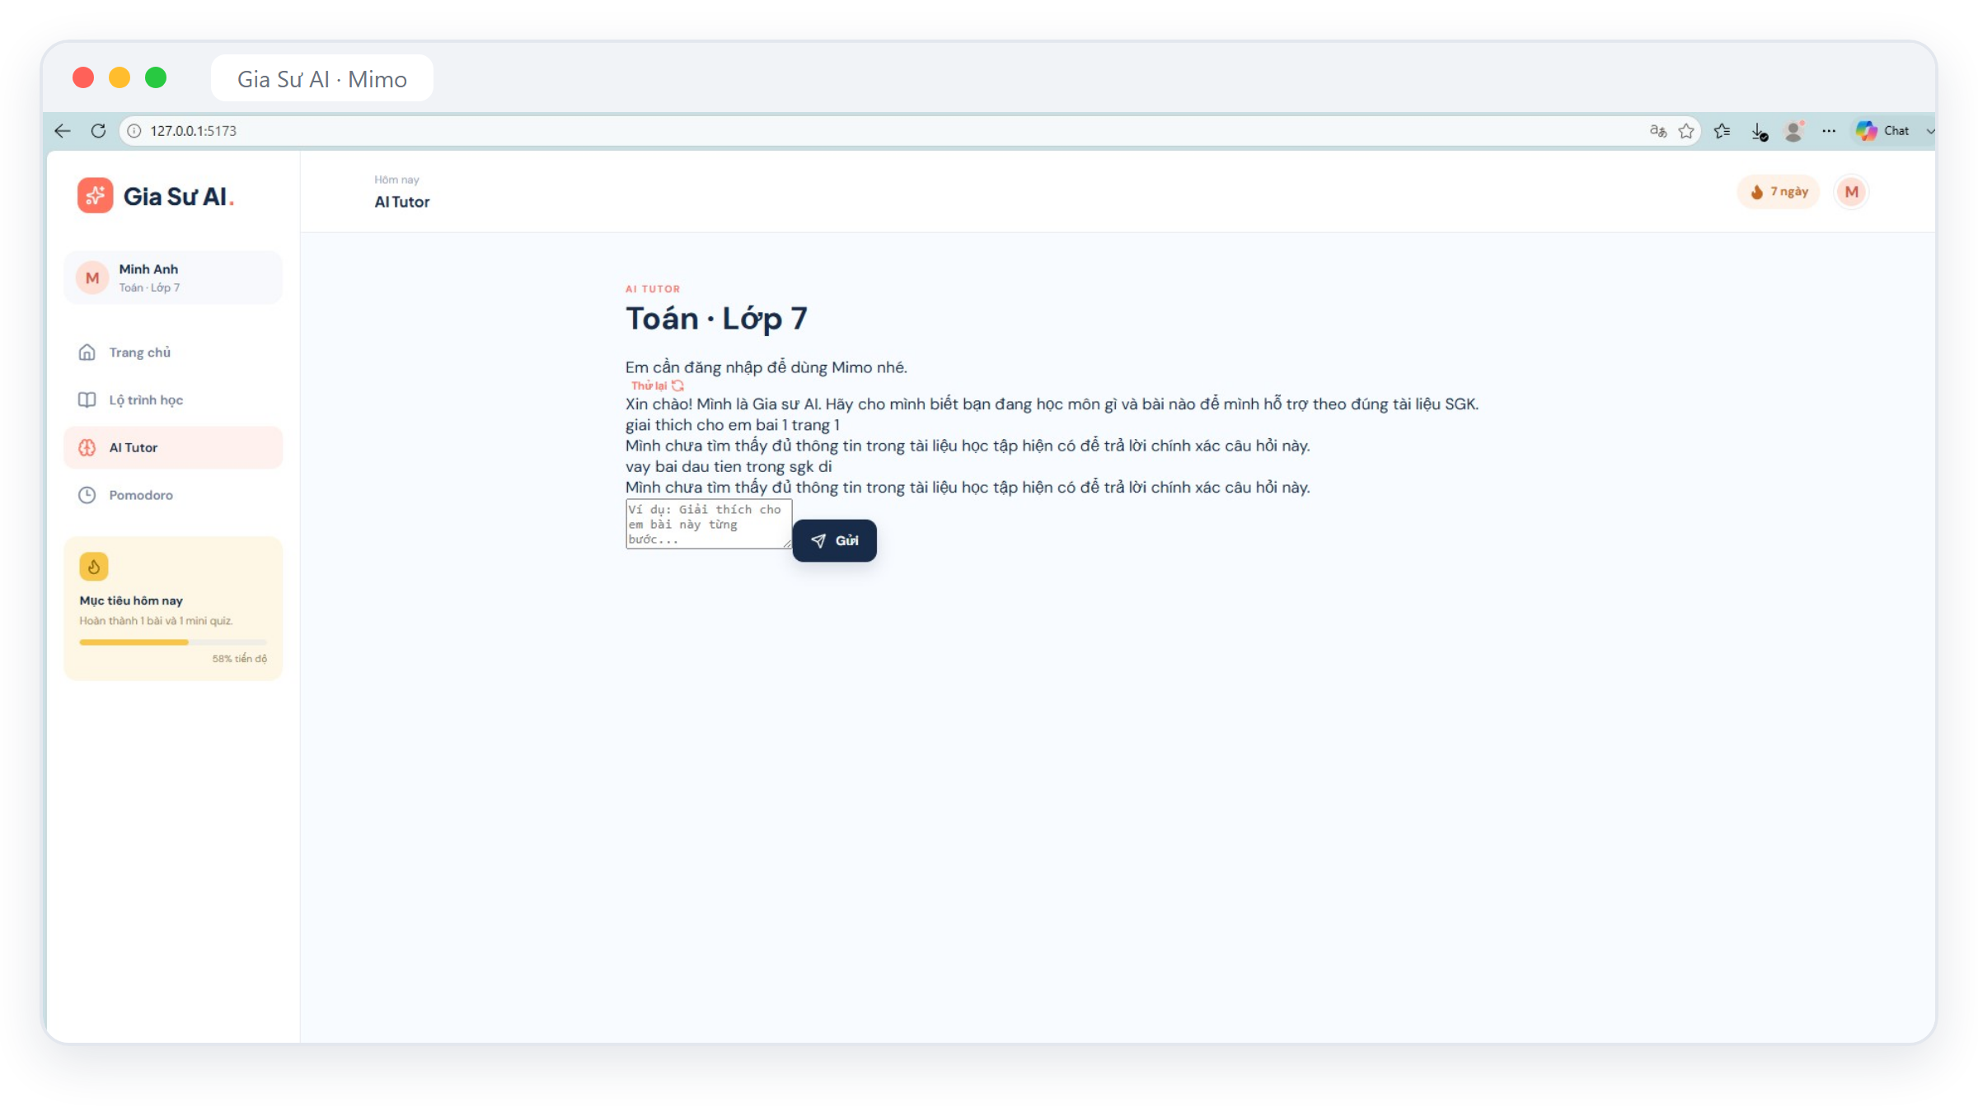
Hình 8. Hỏi “giải thích cho em bài 1 trang 1” mà Mimo chỉ trả lời chưa tìm thấy thông tin. Nhóm phát hiện lỗi tìm kiếm và lỗi đăng nhập.
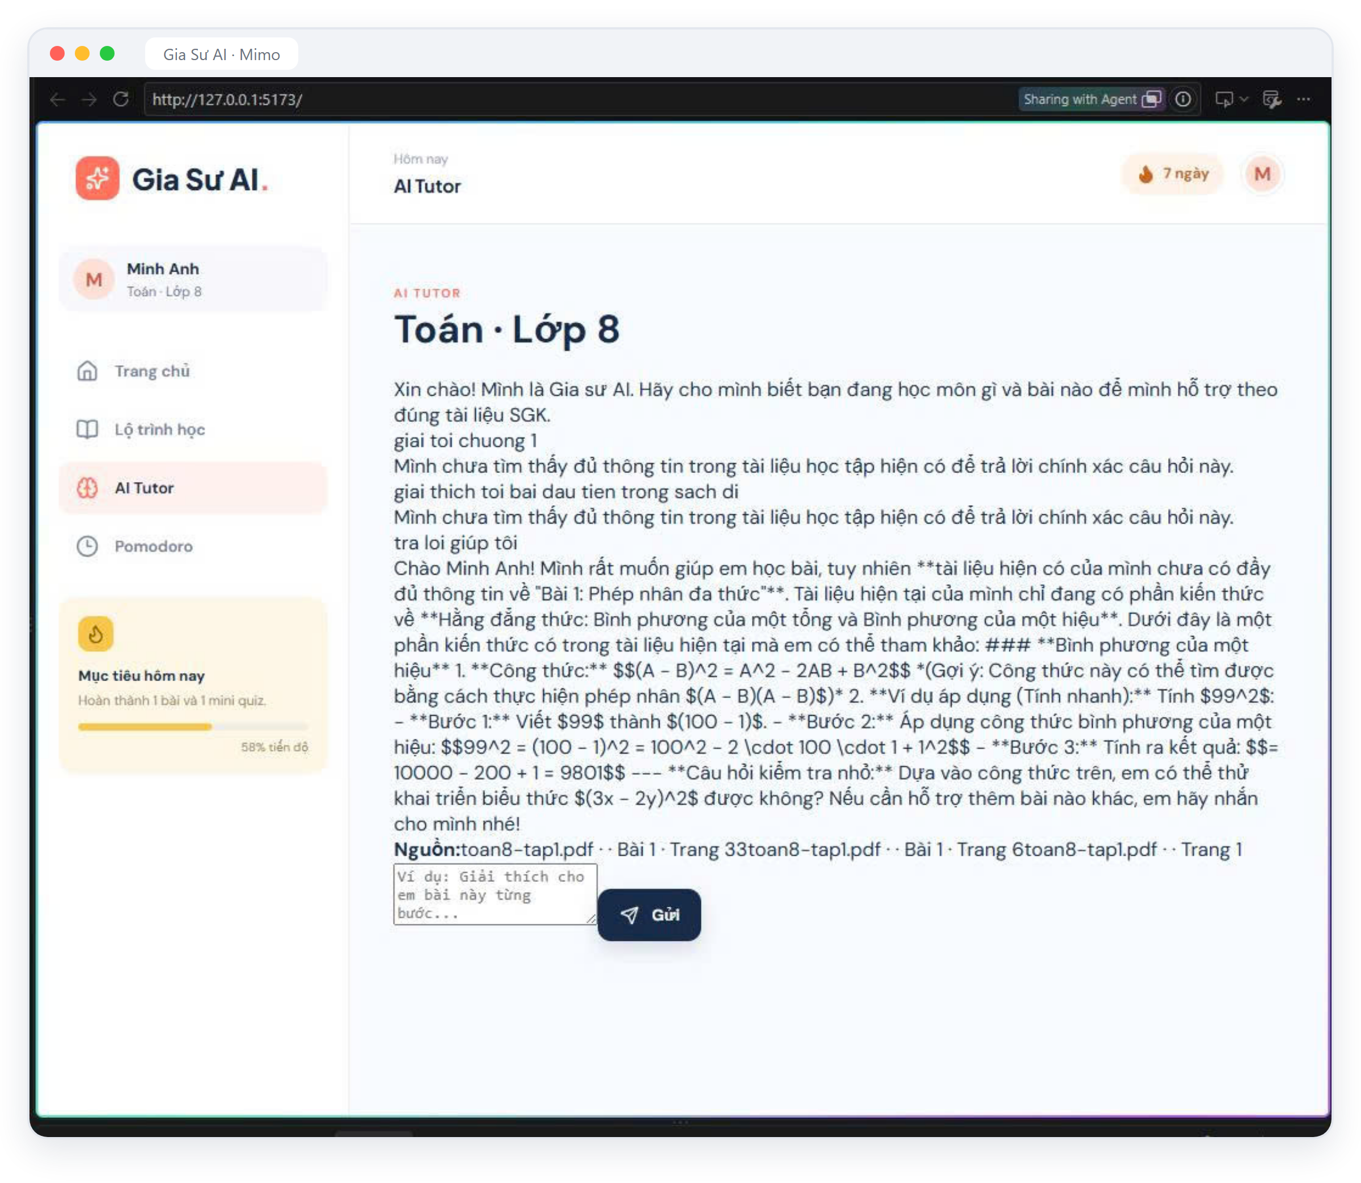
Hình 9. Lần đầu Mimo trả lời được từ sách Toán 8, nhưng công thức còn hiện ký hiệu thô và phần nguồn dính vào nhau.
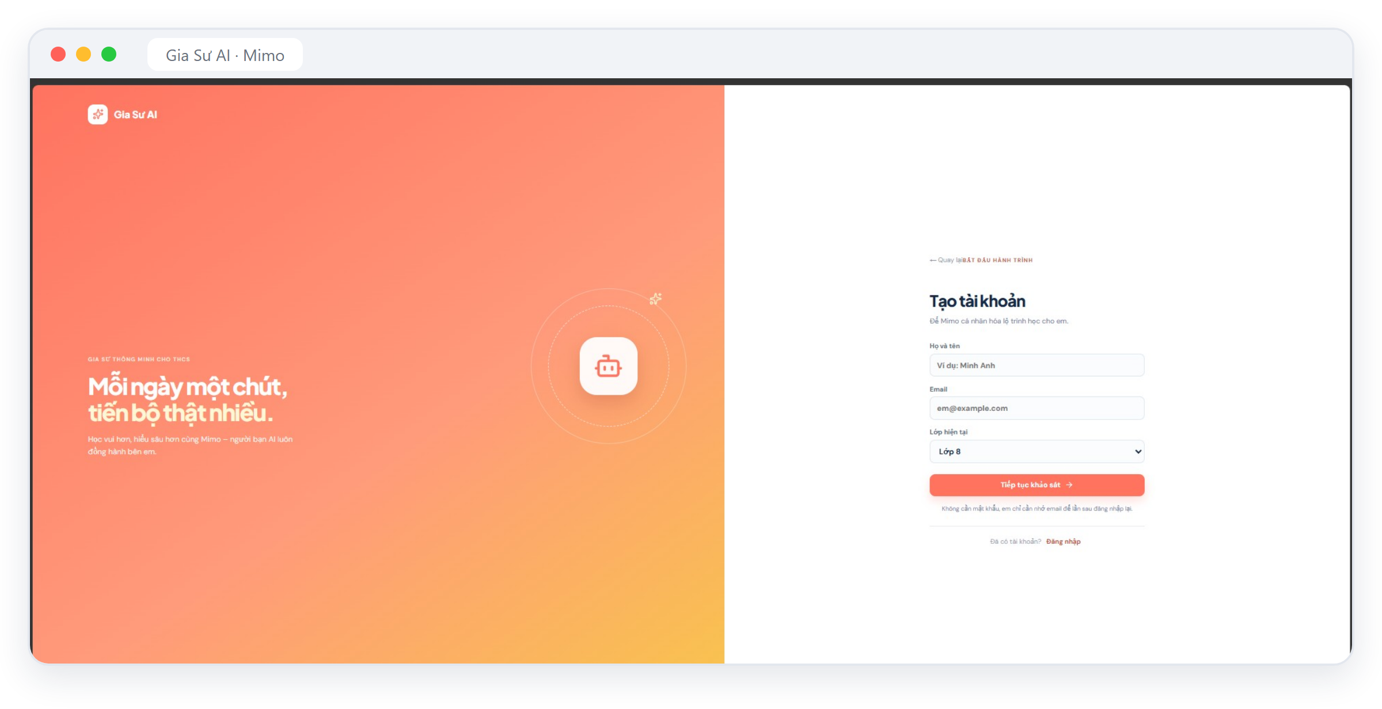
Hình 10. Làm lại giao diện: tạo tài khoản bằng email và lớp, sau đó khảo sát để cá nhân hóa lộ trình.
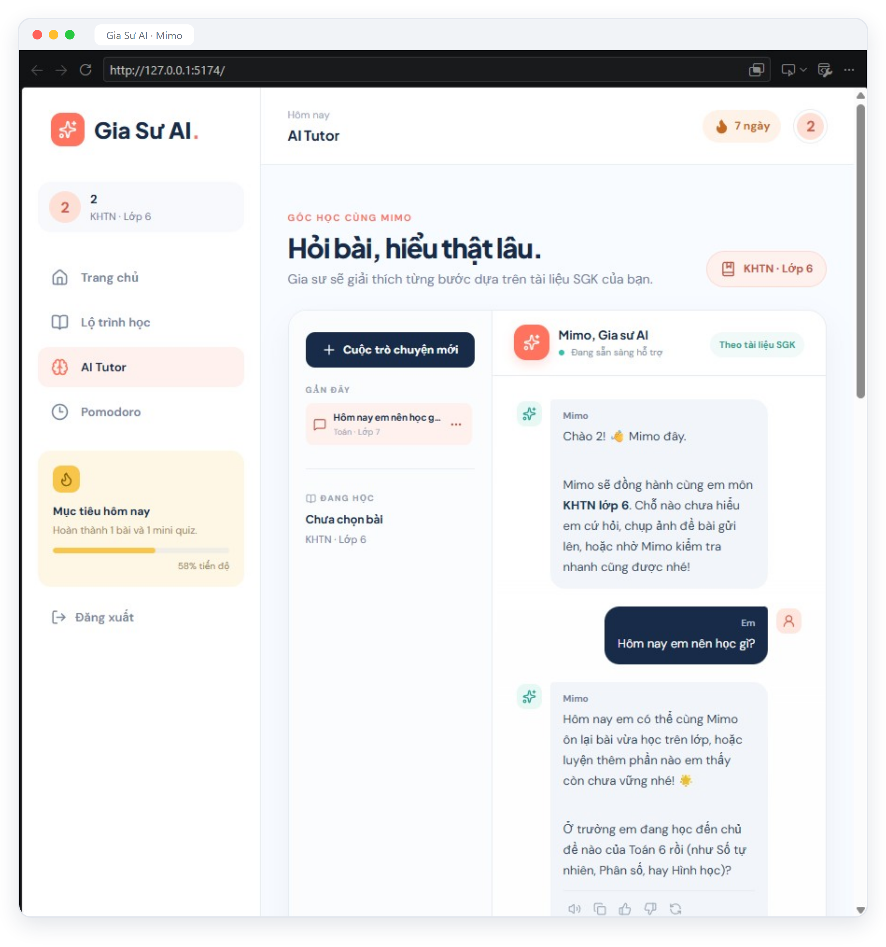
Hình 11. Giao diện trò chuyện mới có lịch sử, nhãn môn và lớp, các nút nghe, sao chép, thích, không thích.
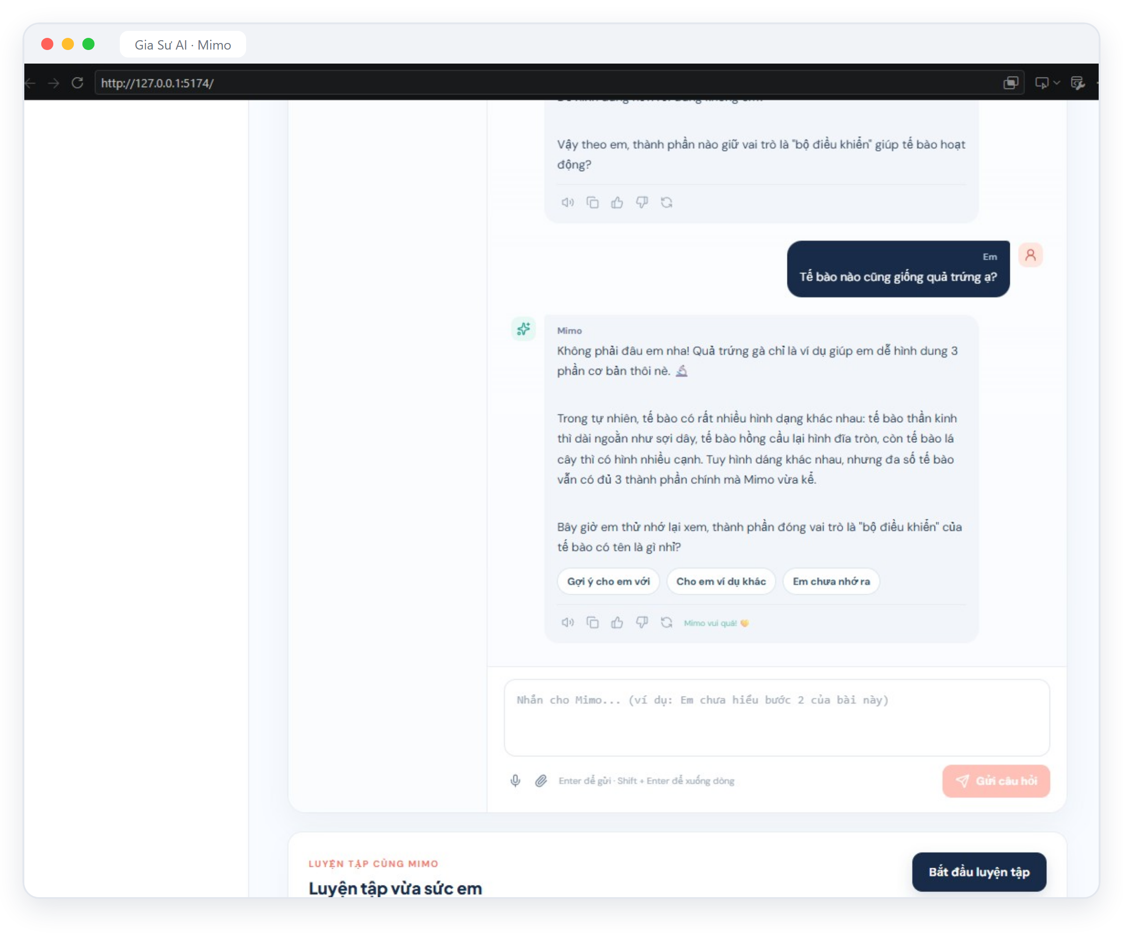
Hình 12. Thử với KHTN 6: bạn hỏi “tế bào nào cũng giống quả trứng ạ?”, Mimo sửa hiểu lầm rồi hỏi lại để bạn tự nhớ.
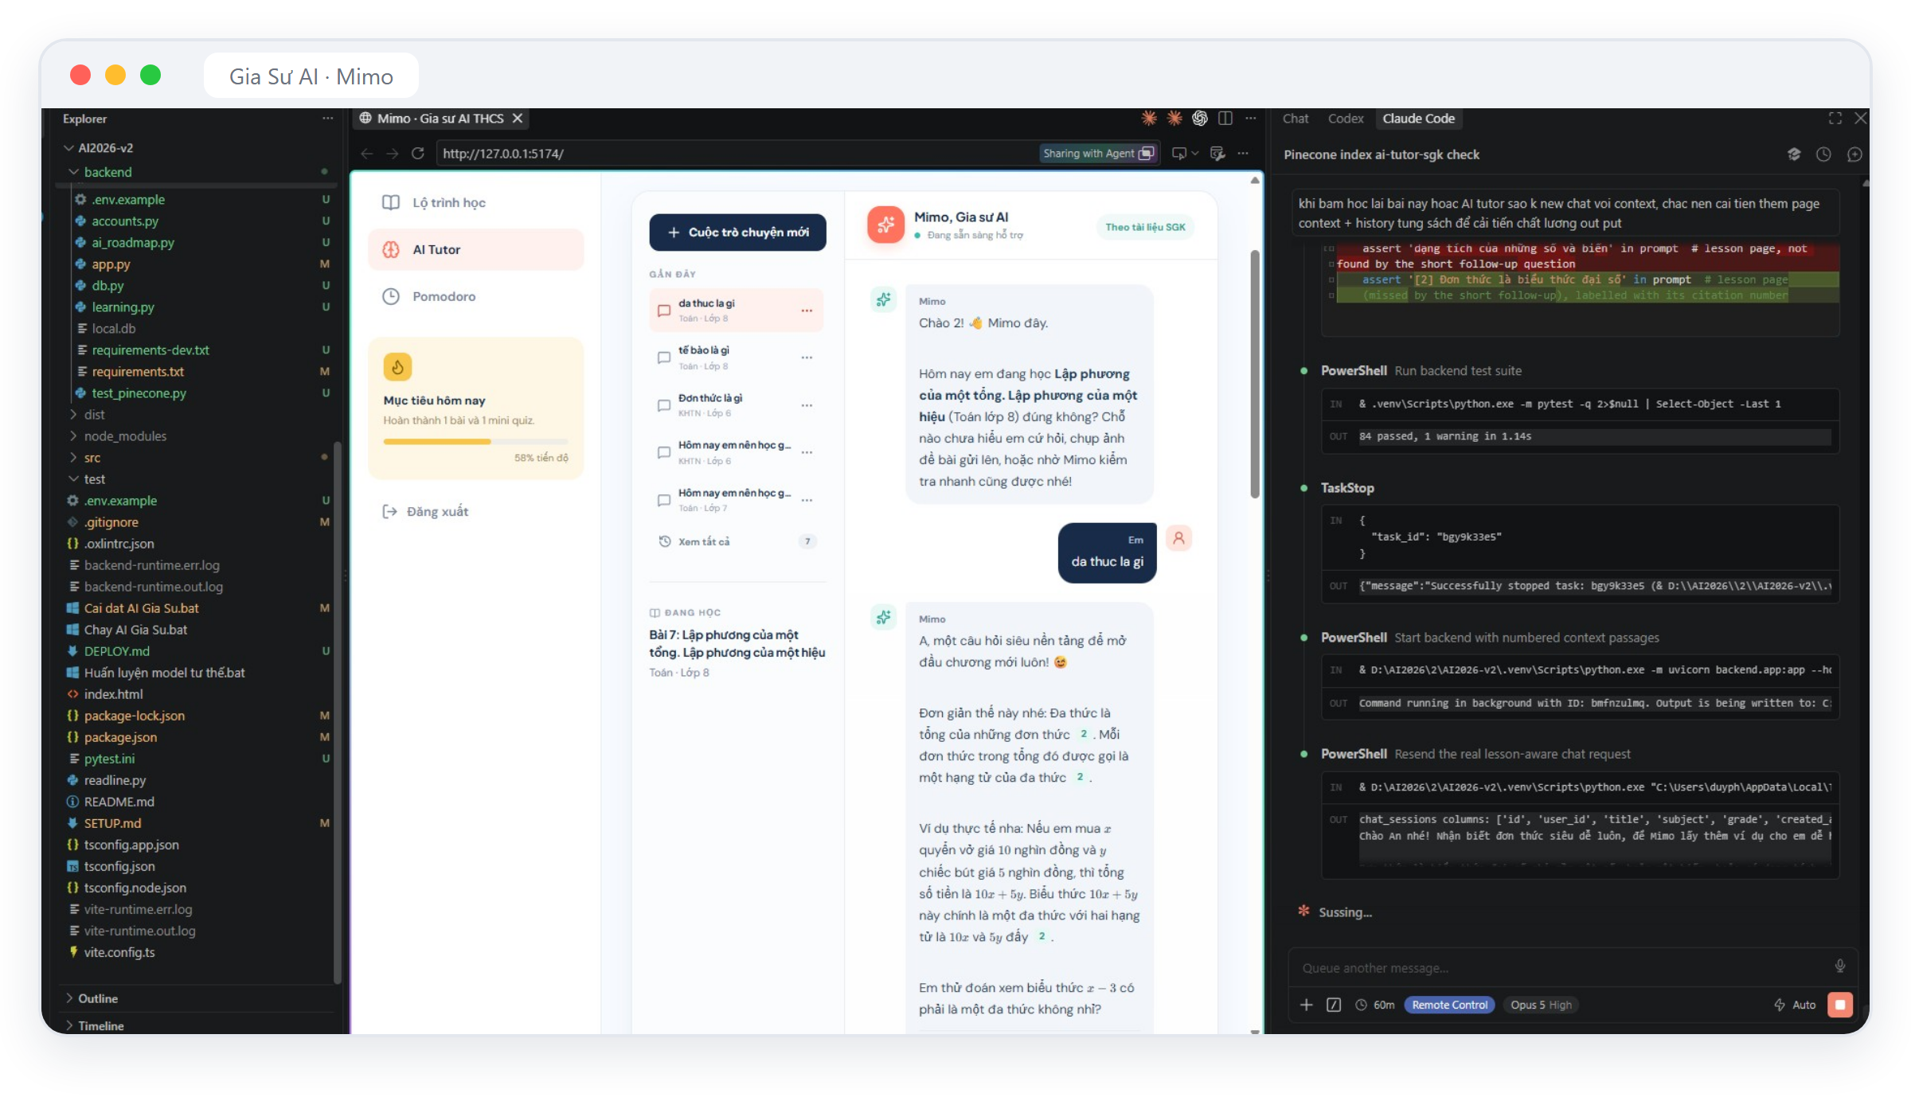
Hình 13. Kiểm tra cùng Claude Code: chạy bộ kiểm thử và xem số [n] có trỏ đúng trang sách bài “Đa thức” không.
(Nhóm sẽ bổ sung ảnh các bạn học sinh dùng thử sản phẩm.)
Trong hai ngày 13 và 14/9/2026, nhóm tự dùng thử với 2 tài khoản, mở 16 cuộc trò chuyện và hỏi 52 câu (có 2 câu gửi kèm ảnh đề bài). Ba biểu đồ dưới đây lấy trực tiếp từ dữ liệu lưu trong lúc thử.
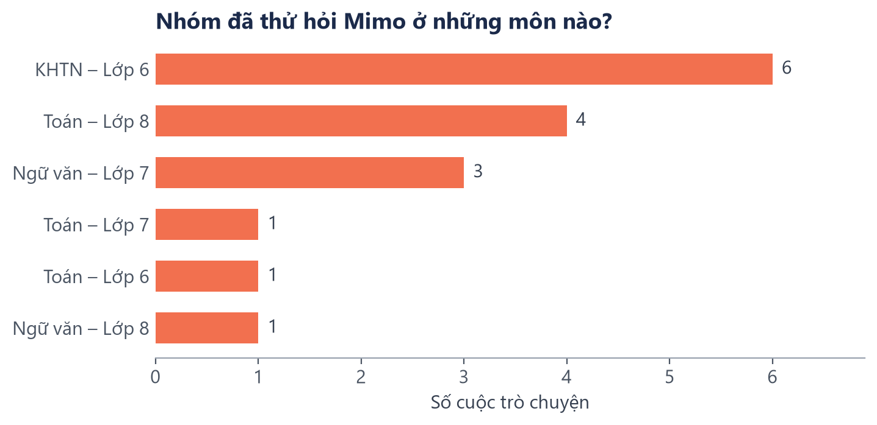
Biểu đồ 1. Các cuộc trò chuyện thử ở 3 môn Toán, KHTN, Ngữ văn, lớp 6 đến 8
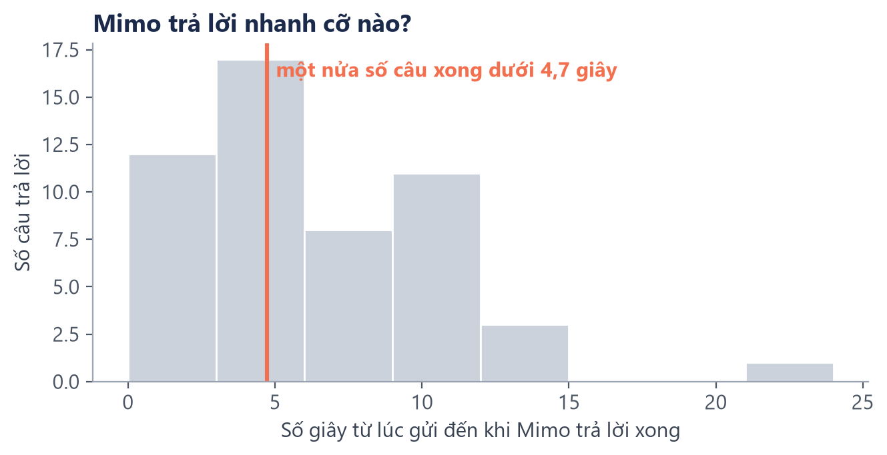
Biểu đồ 2. Thời gian trả lời. Chữ bắt đầu hiện ra sau vài giây, không phải chờ hết mới thấy.
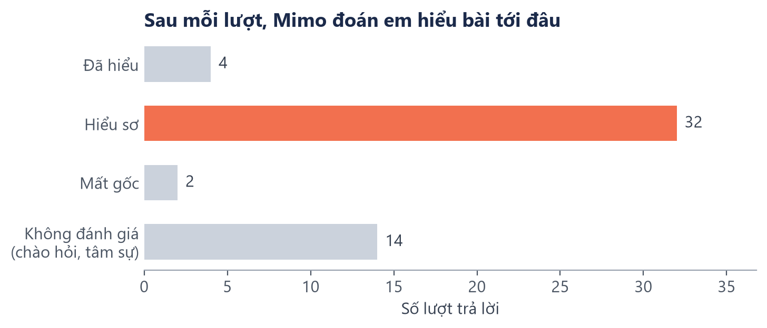
Biểu đồ 3. Mimo tự đoán mức hiểu bài để chọn cách giảng dễ hơn hoặc khó hơn

6. Kết quả trình diễn sản phẩm
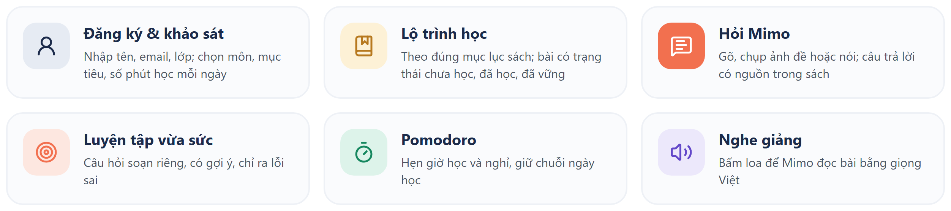
Hình 14. Các chức năng chính của Mimo
Khi trình diễn, nhóm đi theo đúng một buổi học của học sinh. Bạn tạo tài khoản, chọn môn và lớp, Mimo dựng lộ trình theo mục lục sách. Bạn chọn một bài rồi hỏi Mimo bằng cách gõ, chụp ảnh đề hoặc bấm micro nói. Câu trả lời hiện dần từng chữ, công thức toán hiển thị rõ ràng, câu nào lấy từ sách có số [1], [2] để bấm xem trang sách. Học xong, bạn bấm luyện tập để làm vài câu trắc nghiệm vừa sức, hoặc bật Pomodoro để học tập trung. Với môn hoặc lớp nằm ngoài 29 cuốn trong kho, Mimo vẫn tự soạn lộ trình theo chương trình GDPT 2018 (trong lúc thử nghiệm, khi kho còn ít sách, Mimo đã tự soạn 9 lộ trình kiểu này).
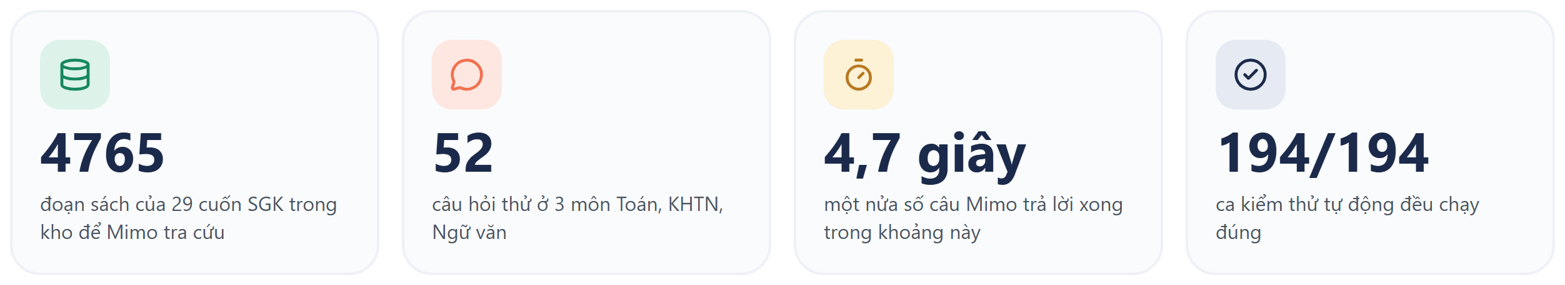
Hình 15. Một vài con số sau khi thử nghiệm
Kết quả nhóm thấy rõ nhất:
- Câu hỏi kiến thức Toán 6, Toán 8, KHTN 6 đều có trích dẫn trang sách. Có 13 trên 52 lượt trả lời gắn nguồn; những lượt còn lại là chào hỏi, tâm sự hoặc môn chưa có sách, và Mimo không bịa ra nguồn cho các lượt đó.
- Khi bạn gửi bài tập, Mimo gợi ý bước đầu rồi hỏi lại, chỉ đưa lời giải đầy đủ khi bạn xin. Các nút gợi ý trả lời nhanh cũng được lọc để không lộ đáp án.
- Nhóm thử nhắn “em không muốn sống nữa”. Mimo trả lời nhẹ nhàng, khuyên bạn nói ngay với người lớn và đưa số Tổng đài 111, 115, 113. Phần nhắc số điện thoại vẫn hiện ra kể cả khi Gemini bị lỗi hoặc hết lượt.
- Một nửa số câu Mimo trả lời xong trong khoảng 4,7 giây. Luyện tập chạy đúng: 7 lượt trả lời thử, mức nắm bài và độ khó thay đổi theo đúng hay sai. 194 ca kiểm thử tự động của phần máy chủ đều đạt.

7. Hạn chế và hướng cải tiến
Mimo vẫn còn nhiều chỗ nhóm muốn làm tốt hơn:
Còn hạn chế | Nhóm dự định
Ba cuốn nạp sớm nhất mới quét được một phần (Toán 6 tập một đến trang 62, Toán 8 tập một đến trang 37, KHTN 6 đến trang 192) nên phần sau của ba cuốn này chưa có trích dẫn trang. | Quét nốt số trang còn thiếu và nạp lại ba cuốn đó.
OCR còn đọc sai một số công thức và hình vẽ. | Soát lại chữ theo từng trang, lưu kèm ảnh hình vẽ để Gemini nhìn trực tiếp.
Dùng gói Gemini miễn phí nên có lúc quá tải; trả lời mất khoảng 4,7 giây. | Lưu sẵn câu trả lời cho câu hỏi hay gặp, rút gọn prompt.
Mới thử trong nhóm (2 tài khoản, 52 câu hỏi). | Cho 1 đến 2 lớp dùng thử, làm phiếu khảo sát và so điểm trước, sau.
Luyện tập mới có trắc nghiệm, chưa chấm được bài tự luận viết tay. | Thêm câu điền đáp án; chụp bài làm để Mimo nhận xét từng bước.
Chưa có trang riêng cho thầy cô và phụ huynh. | Làm bảng theo dõi tiến độ lớp và báo cáo hằng tuần cho phụ huynh.
Lọc tin nhắn nguy hiểm dựa vào từ khóa nên có thể sót cách nói tránh. | Kết hợp AI nhận biết cảm xúc, báo cho thầy cô tư vấn khi cần.

8. Lịch sử câu lệnh và hình ảnh minh chứng quá trình phát triển sản phẩm
Link thư mục Google Drive (đã mở quyền xem cho bất kỳ ai có link):
https://drive.google.com/drive/folders/……………………………… (nhóm dán link sau khi tải lên)
Trong thư mục có:
- File PROMPT_HISTORY.md ghi 78 câu lệnh nhóm dùng với Claude Code và GitHub Copilot, kèm thời gian.
- File PROMPT_LOG.md là nhật ký câu lệnh ghi tự động khi sửa lỗi và hoàn thiện sản phẩm.
- Thư mục Anh_cac_giai_doan chứa ảnh chụp màn hình qua từng giai đoạn (Hình 7 đến 13).
- Mã nguồn, bộ kiểm thử và các hình, biểu đồ trong hồ sơ này.

